- 图片库对比
https://www.jianshu.com/p/fc72001dc18d
Glide 和 Picasso 主要体现在下面几个方面：
- 下载图片的方式
- 图片的缓存机制
- 加载到内存的机制

库的大小和方法的数量
对比两个.jar 库的大小，Glide 要比 Picasso 大很多，基本上是 Picasso 的3.5倍：
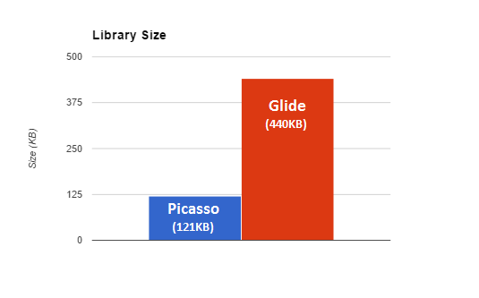
但是，Glide 这里有一个非常招人喜欢的地方，就是 Glide 在设计的时候，就有 Activity 和 Fragment 的生命周期。什么意思呢？ 就是说你可以传递 Activity 或者 Fragment 的 context 给 Glide.with()， 然后 Glide 就会非常智能的同 Activity 的生命周期集成， 比如 OnResume 或者 onPause():

缓存大小
两个库也都支持缓存图片，都通过下载图片后，缓存到本地。但是这里对于缓存本地的机制，两个库是完全不同的做法。
Picasso 是下载图片然后缓存完整的大小到本地，比如说图片的大小是1080p的，之后如果我需要同一张图片，就会返回这张 full size 的，如果我需要resize，也是对这种 full size 的做 resize。
Glide 则是完全不一样的做法。Glide 是会先下载图片，然后改变图片的大小，以适应 imageView 的要求，然后缓存到本地。 所以如果你是下载同一张图片，但是设定两个不一样大小的 imageView, 那么Glide 实际上是会缓存两份。
换个角度来看，这里不仅仅是缓存的问题，比如一个 ImageView 要改变它的大小，PIcasso 就只需要下载一次 full size 的图片，但是 Glide 实际上就不仅仅是下载一次了，它需要去单独下载然后改变大小适配 imageView，因为对于 Glide 来讲，需要缓存不同大小的同一张图片。
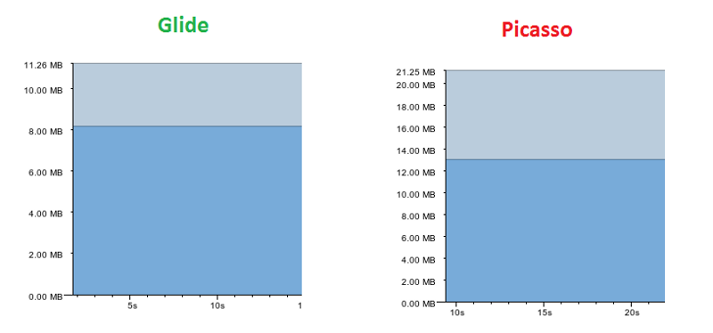
Picasso 是缓存的 full size 图片的大小，而 Glide 是加载已经改变大小后的图片，显而易见使用的memory会小很多。 这样可以减少 OutOfMemoryError 的可能性。

加载图片的时间
Picasso 会比 Glide 快一点。猜测可能的原因还是因为之前讲到的缓存机制导致，因为Picasso 是直接把图加载到内存中，而 Glide 则需要改变图片大小再加载到内存中去。这个应该是会耗费一定的时间。
但是，当加载图片从内存中的时候，Glide 则比 Picasso 要快。其原理还是因为缓存机制的区别。因为Picasso 从缓存中拿到的图片，还要先去 resize 后，然后设定给 imageView，但是 Glide 则不需要这样。

其他功能的对比

GIF 支持：Glide 支持 GIF。 对于加载 GIF 来说，Glide 只需要简单使用 Glide.with(...).load(...)。 但是 Picasso 是不支持的，因此如果你的应用中是需要加载 GIF 的话，那就只能用 Glide 了。

灵活性：Glide 提供了非常多的配置，你可以非常灵活的根据你的需求来客制化，从而缩减 Glide 库的大小等。
Picasso 和 Glide 各有千秋，那么到底我们应该用哪个库呢？这个还是回到应用的需求来看，比如你想要你的 app 小一些，没有那么多的额外功能，那么 Picasso 是你的首选。反之，比如你的应用中需要加载 GIF，或者对于内存的大小比较在意，那么 Glide 应该是不错的选择。
实际上，就我个人来看，Glide 要略优于 Picasso. 特别是支持 GIF，这个杀手锏啊！

- 图片库的源码分析（Glide）
https://blog.csdn.net/guolin_blog/article/details/53759439
到时候看框架

- 图片框架缓存实现
https://blog.csdn.net/guolin_blog/article/details/53759439
既然是缓存功能，就必然会有用于进行缓存的Key。那么Glide的缓存Key是怎么生成的呢？我不得不说，Glide的缓存Key生成规则非常繁琐，决定缓存Key的参数竟然有10个之多。不过繁琐归繁琐，至少逻辑还是比较简单的，我们先来看一下Glide缓存Key的生成逻辑。
这个字符串也就是我们要加载的图片的唯一标识，比如说如果是一张网络上的图片的话，那么这个id就是这张图片的url地址。

接下来在第12行，将这个id连同着signature、width、height等等10个参数一起传入到EngineKeyFactory的buildKey()方法当中，从而构建出了一个EngineKey对象，这个EngineKey也就是Glide中的缓存Key了。

可见，决定缓存Key的条件非常多，即使你用override()方法改变了一下图片的width或者height，也会生成一个完全不同的缓存Key。

EngineKey类的源码大家有兴趣可以自己去看一下，其实主要就是重写了equals()和hashCode()方法，保证只有传入EngineKey的所有参数都相同的情况下才认为是同一个EngineKey对象，我就不在这里将源码贴出来了。

内存缓存
有了缓存Key，接下来就可以开始进行缓存了，那么我们先从内存缓存看起。
Glide内存缓存的实现自然也是使用的LruCache算法。不过除了LruCache算法之外，Glide还结合了一种弱引用的机制，共同完成了内存缓存功能
Glide的图片加载过程中会调用两个方法来获取内存缓存，loadFromCache()和loadFromActiveResources()。这两个方法中一个使用的就是LruCache算法，另一个使用的就是弱引用。
当acquired变量大于0的时候，说明图片正在使用中，也就应该放到activeResources弱引用缓存当中。而经过release()之后，如果acquired变量等于0了，说明图片已经不再被使用了，那么此时会在第24行调用listener的onResourceReleased()方法来释放资源
这里首先会将缓存图片从activeResources中移除，然后再将它put到LruResourceCache当中。这样也就实现了正在使用中的图片使用弱引用来进行缓存，不在使用中的图片使用LruCache来进行缓存的功能。

硬盘缓存
Glide是使用的自己编写的DiskLruCache工具类，但是基本的实现原理都是差不多的。
一种是调用decodeFromCache()方法从硬盘缓存当中读取图片，一种是调用decodeFromSource()来读取原始图片。默认情况下Glide会优先从缓存当中读取，只有缓存中不存在要读取的图片时，才会去读取原始图片。
先是在第3行调用transform()方法来对图片进行转换，然后在writeTransformedToCache()方法中将转换过后的图片写入到硬盘缓存中，调用的同样是DiskLruCache实例的put()方法，不过这里用的缓存Key是resultKey。

这样我们就将Glide硬盘缓存的实现原理也分析完了。虽然这些源码看上去如此的复杂，但是经过Glide出色的封装，使得我们只需要通过skipMemoryCache()和diskCacheStrategy()这两个方法就可以轻松自如地控制Glide的缓存功能了。

- LRUCache原理
https://www.cnblogs.com/tianzhijiexian/p/4248677.html
LruCache是android提供的一个缓存工具类，其算法是最近最少使用算法。它把最近使用的对象用“强引用”存储在LinkedHashMap中，并且把最近最少使用的对象在缓存值达到预设定值之前就从内存中移除。其在API12被引进，低版本可以用support包中的类。
- 其中用到的数据对象是LinkedHashMap，所以不要把这个类想的多么深不可测，还是数据结构 + 算法。既然用到了这个map，自然就要有添加修改和删除操作了，用到了最近最少使用算法，自然就要用到优先级了。
- 作为缓存，肯定有一个缓存的大小，这个大小是可以设定的（自定义sizeOf()）。当你访问了一个item（需要缓存的对象），这个item应该被加入到内存中，然后移动到一个队列的顶部，如此循环后这个队列的顶部应该是最近访问的item了，而队尾部就是很久没有访问的item，这样我们就应该对队尾部的item优先进行回收操作。
- 因为用到了HashMap，那么就有这个数据存储对象的特点（KEY-VALUE），放入这个map的item应该会被强引用，要回收这个对象的时候是让这个key为空，这样就让有向图找不到对应的value，最终被GC。
- 缓存的最大特点是不做重复的劳动，如果你之前已经缓存过这个item了，当你再次想要缓存这个item时，应该会先判断是否已经缓存好了，如果已经缓存，那么就不执行添加的操作。
- 我们应该能通过某个方法来清空缓存，这个缓存在app被退出后就自动清理，不会常驻内存。
- sizeof()方法。这个方法默认返回的是你缓存的item数目，如果你想要自定义size的大小，直接重写这个方法，返回自定义的值即可。
- 如果你cache的某个值需要明确释放，重写entryRemoved()方法。这个方法会在元素被put或remove时调用，源码默认是空实现的。
具体源码文字参考源码来写

- 图片加载原理
https://blog.csdn.net/guolin_blog/article/details/53759439
参考Glide原理

- 自己去实现图片库，怎么做？
（随便套个开源框架的原理）
套Glide的就OK拉，从设计思想，然后到实现方式
- Glide源码解析
https://blog.csdn.net/guolin_blog/article/details/53759439
等待框架图源码分析成文字

- Glide使用什么缓存？
https://blog.csdn.net/guolin_blog/article/details/53759439
同上3
- Glide内存缓存如何控制大小？

https://blog.csdn.net/guolin_blog/article/details/53759439
问的应该是如何更适应的更优秀的控制大小？

